З приходом зими людям приходять щоразу більші рахунки за надання послуг з мереж централізованого опалення (далі – ЦО) та постачання гарячої води (далі – ГВП). При цьому, якість надання послуг часто залишає бажати кращого. Одним із варіантів виходу з такої ситуації є відмова від централізованого теплопостачання та встановлення індивідуальних (автономних) систем опалення.
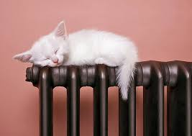
Якими нормативно-правовими актами визначена можливість відключення від мереж централізованого опалення житлових будинків?
- Правилами надання послуг з централізованого опалення, постачання холодної та гарячої води і водовідведення, затвердженими постановою Кабінету Міністрів України від 21.07.2005 № 630 ( зі змінами, далі – Правила);
- Порядком відключення окремих житлових будинків від мереж централізованого опалення та постачання гарячої води при відмові споживачів від централізованого теплопостачання, затвердженим наказом Міністерства будівництва, архітектури та житлово – комунального господарства України від 22.11.2005 № 4 (зі змінами, далі – Порядок).
УВАГА! Самовільне відключення від мереж ЦО та ГВП забороняється.
Які умови відключення споживачів від мереж централізованого опалення та постачання гарячої води?
- рішення про відключення будинку від системи централізованого опалення з улаштуванням індивідуального опалення повинно бути підтримане всіма власниками (уповноваженими особами власників) приміщень у житловому будинку;
- технічна можливість такого відключення повинна бути передбачена затвердженою органом місцевого самоврядування відповідно до Закону України «Про теплопостачання» схемою теплопостачання;
- за умови забезпечення безперебійної роботи інженерного обладнання будинку та вжиття заходів щодо дотримання в суміжних приміщеннях вимог будівельних норм і правил з питань проектування житлових будинків, опалення, вентиляції, кондиціонування, будівельної теплотехніки; державних будівельних норм з питань складу, порядку розроблення, погодження та затвердження проектної документації для будівництва, а також норм проектування реконструкції та капітального ремонту в частині опалення;
- обов'язково враховуються технічні можливості існуючих мереж газопостачання, водопостачання та електропостачання даного населеного пункту або окремого мікрорайону щодо забезпечення живлення запропонованої власником (власниками) системи теплопостачання.
Витрати, пов'язані з відключенням від мережі ЦО та ГВП, а також встановленням індивідуальних (автономних) систем опалення, відшкодовуються споживачами відповідно до калькуляції, складеної виконавцем.
Для реалізації права споживачів на відмову від отримання послуг ЦО і ГВП орган місцевого самоврядування або місцевий орган виконавчої влади створює своїм рішенням постійно діючу міжвідомчу комісію для розгляду питань щодо відключення споживачів від мереж ЦО і ГВП (далі - Комісія), призначає голову та затверджує її склад, затверджує положення про роботу комісії.
Засідання постійно діючої міжвідомчої комісії відбуваються у міру потреби, але не рідше одного разу на місяць.
Для вирішення питання відключення житлового будинку (будинків) від мереж централізованого опалення його власник (власники) повинен (повинні) звернутися до Комісії з письмовою заявою про відключення від мереж ЦО і ГВП, в якій обов’язково зазначає причини відключення.
До заяви додається копія протоколу загальних зборів всіх мешканців будинку щодо створення ініціативної групи з вирішення питання відключення від мереж ЦО і ГВП та прийняття рішення про влаштування у будинку системи індивідуального або автономного опалення. Для прийняття відповідного рішення потрібна згода 100% власників приміщень у будинку.
Комісія, після вивчення наданих власником (власниками) документів, у місячний строк приймає рішення щодо відключення від мереж ЦО і ГВП, улаштування індивідуальної (автономної) системи теплопостачання та збір вихідних даних і технічних умов для виготовлення проектної документації. Комісією, у разі необхідності, можуть розглядатися питання збільшення потужностей та можуть розроблятися пропозиції щодо їх фінансування, а також заміни систем внутрішньоквартальних, а в деяких випадках і магістральних мереж газо-, водо-, теплопостачання.
При позитивному рішенні Комісії заявнику надається перелік організацій, до яких слід звернутися для отримання технічних умов для розробки проекту індивідуального (автономного) теплопостачання і відокремлення від мереж ЦО і ГВП.
Відключення приміщень від внутрішньобудинкових мереж ЦО і ГВП виконується монтажною організацією, яка реалізує проект, за участю представника власника житлового будинку або уповноваженої ним особи, представника виконавця послуг з ЦО і ГВП та власника, наймача (орендаря) квартири (нежитлового приміщення) або уповноваженої ними особи.
Роботи з відключення будинку від мереж ЦО і ГВП виконуються у міжопалювальний період.
По закінченні робіт складається акт про відключення будинку від мереж ЦО і ГВП і в десятиденний термін подається заявником до Комісії на затвердження.
Після затвердження акта на черговому засіданні Комісії сторони переглядають умови договору про надання послуг з централізованого теплопостачання.
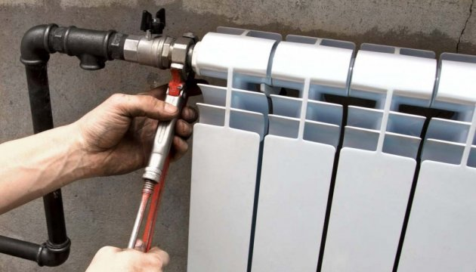

Порядок відмови
від централізованого теплопостачання

2018

